Adivina qué cosa es y pon su número ...

. . . . Guardo dentro los libros y cuadernos que voy a utilizar en el colegio

. . . . Sirve para llevar la ropa cuando vamos de viaje

. . . . En mi casa ponemos dentro la ropa, los abrigos y las camisas

. . . . Guardamos la comida que necesita estar en un sitio frío

. . . . Me sirve para llevar todos mis lápices y pinturas

. . . . Cuando vamos a comprar a la tienda ponemos las cosas dentro de ella

. . . . Pongo dentro de ella el dinero que me dan

. . . . Es un sitio en el que se guardan muchos libros

1 maleta | 2 hucha | 3 estuche | 4 mochila
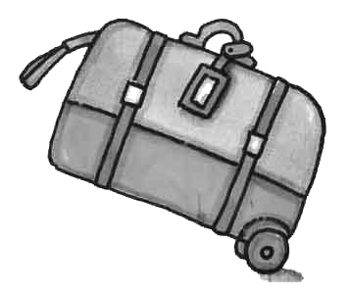 | 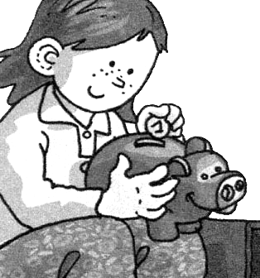 | 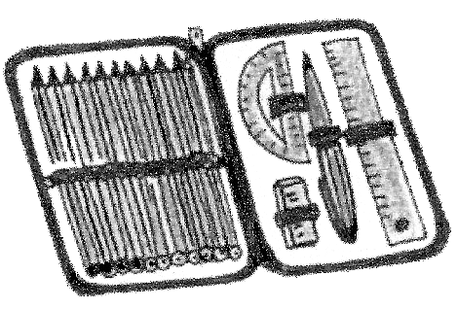 | 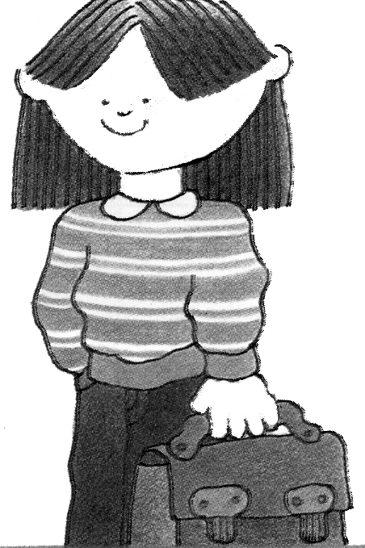
5 bolsa | 6 nevera | 7 biblioteca | 8 armario
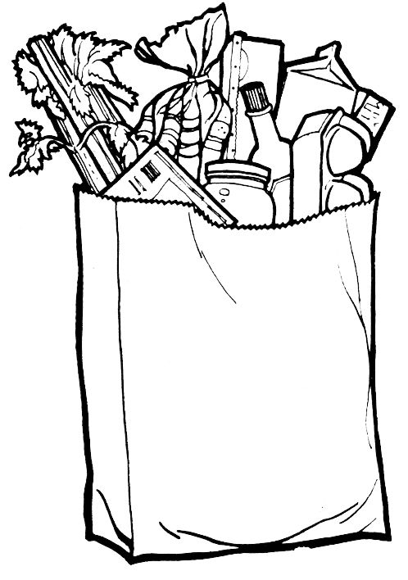 | 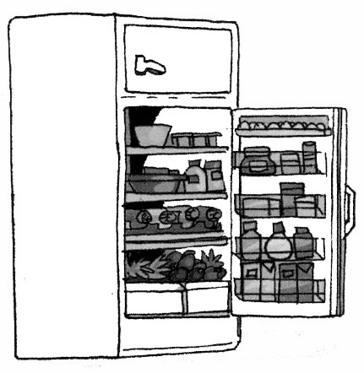 | 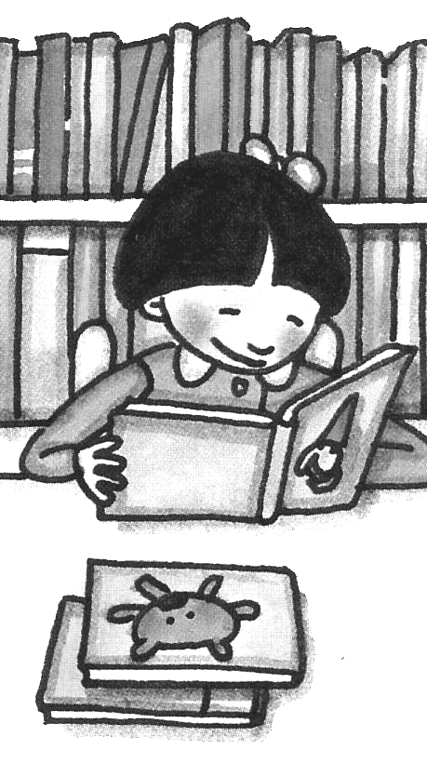 | 